- Besoin : suit un sentiment de manque (manger, se vêtir, s’abriter, …)
- Désir : moyen privilégié de satisfaire un besoin (individuel)
- Demande : désir d’acheter des produits soutenu par un vouloir et un pouvoir d’achat
- Produit : bien ou service offert sur le marché pour satisfaire un besoin ou un désir
- Marché : constitué par des clients actuels et potentiels leur permettant de satisfaire un besoin ou un désir

Marketing
- Relations d’échange rentables avec les clients, fondées sur la notion de la valeur à long terme
- Impact sur le management, communication et modes d’actions
- Ce que les clients voient : promo, pub, vente
- Ce qu’il y a derrière : prix, positionnement, planning, étude de marché, distribution, etc.

Objectif marketing
- Satisfaire besoins de la clientèle et des consommateurs potentiels
- Comporte un ensemble d’actions pour augmenter les ventes d’un produit ou service

Démarche marketing
- Comprendre besoins + demandes des clients
- Répondre aux besoins en faisant des offres commerciales
- Assurer satisfaction des clients
- Servir un marché de consommateurs
- Analyse du marché MKG stratégique MKG opérationnel Gestion client Retour sur invetissement (ROI)
- Etablir relations rentables (fournisseur – entreprise)
- Forces environnementales (éco, démo, culturelles, politiques)

Stratégie d’entreprise = Réalisation des choix de ressources qui engagent l’entreprise dans le long terme et lui donne un avantage concurrentiel durable, décisif et défendable

MKG STRATETIQUE

Stratégie par domaine d’activité stratégique (DAS)
- Entreprise a 1 métier dominant mais peut avoir plusieurs DAS
- DAS définit à partir de 3 dimensions : technologie, client, besoin

Matrice SWOT : diagnostic de l’état existant pour évaluer une stratégie de positionnement

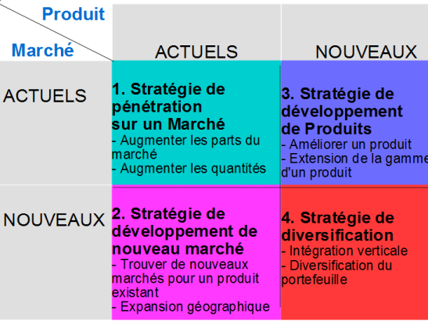
Matrice d’Ansoff

5 Forces de Porter :
- Produits de substitution
- Pouvoir de négociatoin des clients
- Pouvoir de négociation des fournisseurs
- Menace des nouveaux produits
- Concurrence intra-sectorielle : concurrence/prix réduire les coûts, différenciation des produits et des services

4P – Mix marketing : Produit, Prix, Promotion, Place
ROI pour mesurer l’efficacité

Etude de marché

Analyser marché
- Volume (nbre clients potentiels), valeur (profit par client ?), habitudes d’achat, environnement éco (concurrence, barrière à l’entrée, règlementation)

Taille du marché :
- Facteurs culturels
- Facteurs sociaux
- Facteurs personnels
- Facteurs psychologiques : motivation, perception

Segmentation du marché descendante ou ascendante
- Améliorer connaissance des clients
- Permettre communication + ciblée

Produit

Positionnement = Concevoir et promouvoir un produit de façon à ce qu’il se démarque de la concurrence auprès de la clientèle ciblée
- Catégorie, marque, identité visuelle, public, niveau de prix, concurrents ?
- Produit, services, personnel, point de vente, image ?

- Domination par les coûts
- Différenciation
- Focalisation sur un marché

Nature produit de consommation : périssable ou durables (=tangibles), services (=intangibles, périssables, variables indivisibles)

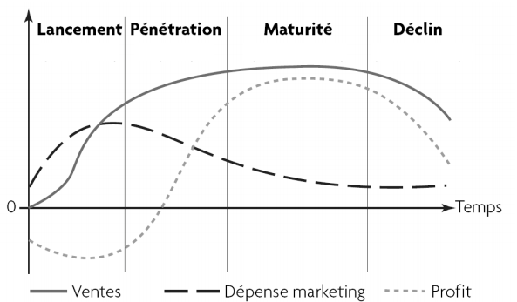
Cycle de vie d’un produit (2 à 5 ans)

Gamme d’un produit Dvlpt/Extention ou Adaptation/Amélioration ou Réduction
Gestion des marques fortes
- Visibilité, disponibilité, force à vérifier avant de lancer une marque
- Praticité, garantie, personnalisation, différenciation

Types de marques
- Marque-produit : Une marque pour chaque produit (ex : Badoit)
- Branduit : produit identifié par sa marque, proposé que par une seule firme (ex : Pastis)
- Marque-ombrelle : Ensemble hétérogène de produits avec 1 promesse spécifique (ex : Dim)
- Marque-ligne : Regroupe sous un mm nom des produits pour une clientèle particulière (ex : N°5 Chanel)
- Marque-caution : Liée à plusieurs gammes de produits, complément (ex : Danone)
- Griffre : Signature d’une cration originale (Louis Vuitton)

Processus dvlpt nouveau produit
- Recherche idées
- Filtrage idées
- Dvlpt et test du concept
- Elaboration de la stratégie marketing
PRIX

Prix = somme d’argent réclamée en échange d’un service/produit
Ensemble des sacrifices faits par le client (déplacement, com, …)

Valeur délivrée au client = Valeur perçue + coût total

Valeur perçue = produit, service, img de marque
Coûts total = CF + CV (dépend du volume de prod)

Prix = Produit + Promotion + Place

Facteurs pour fixés le prix
- Prix concurrence
- Valeur perçue
- Prix dynamique (lié à une date)
- Coûts
- Stratégie et positionnement

Produit Coût Prix Valeur Client

Elasticité du prix = réactivité de la demande aux demandes de prix, sensibilité du client p/r prix

Stratégie pour les nouveaux produits :
- Prix d’écrémage = pour clients intéressés par le produit ; baisser prix graduellement
- Prix de pénétration = pour conquérir large par du marché ; baisse rapide coûts et prix

Stratégie et prix pour une gamme de produits
- Prix de gamme = définit écart de prix entre les diff produits
- Options
- Prix par lots
- Produits liés

Stratégie et prix d’ajustement
- Prix préférentiels = Réduction pour récompenser
- Prix psycho 0,99€
- Promo par prix = baisse provisoire pour augment les ventes
- Prix géo = Ajuster prix selon localisation
- Prix dynamique = Ajuster constamment le prix pr répondre aux besoins d’une clientèle

DISTRIBUTION

Circuit de distribution = Ensemble des intervenant faisant passer un produit de son état de prod à son état de conso

Canal de distrib = Mode de mise à dispo où produits = acheminées via des réseaux de magasins

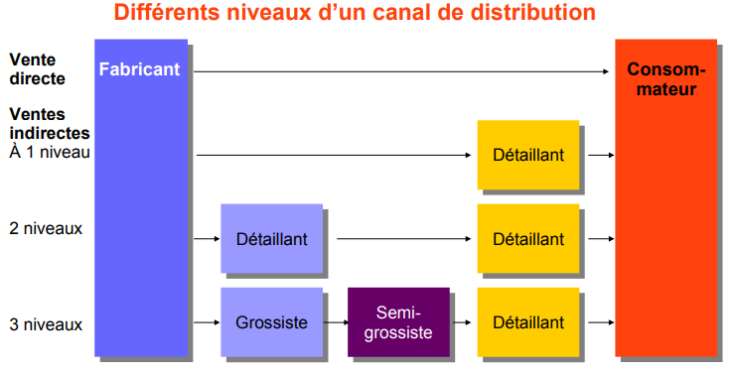

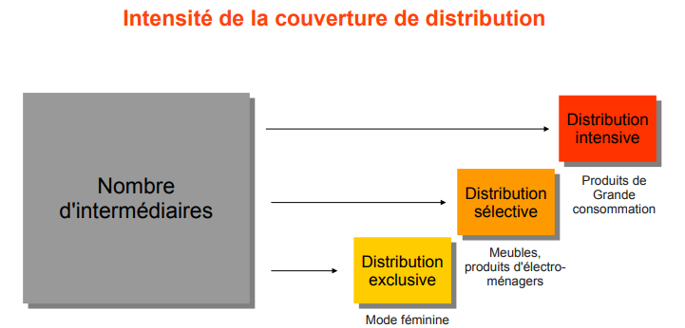

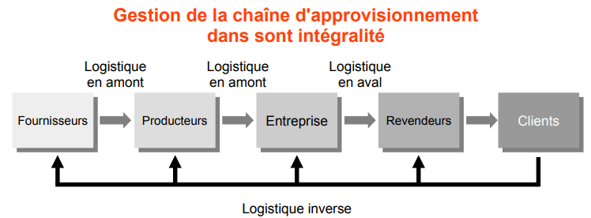

Strat PUSH = stimuler de réseau de distrib (merchandising)
Strat PULL = tirer la vente du produit par la demande du consommateur (bonne com)

Merchandising = ensemble des techniques pour améliorer la présentation du produit dans un espace de vente
- Augmenter rentabilité + écoulement des stocks
- Facing

Force de vente = Personnel commercial chargé de la vente et de la stimulation de la demande (prospection, comm, vente, service, fidélisation)

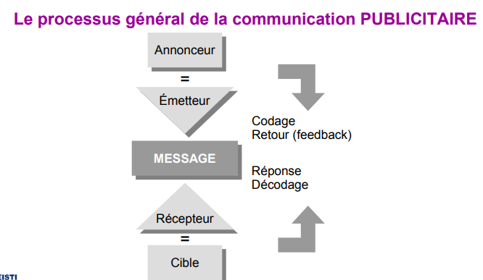

Com = Attention + Persuasion

Publicité
- Attirer l’attention
- Intéresser
- Faire comprendre
- Faire accepter
- Faire agir

Strat comm
- Positionnement de la marque/produit
- Déterminer la cible
- Déterminer budget
- Choix mix promo
- Copy strategy
- Strat de timing

Copy strategy = Définir quel est le msg on veut faire passer
- Originalité, exclusivité, stratégie, cohérence, viabilité
- Cible, promesse, argument, atmosphère

Média transmette le msg

Partenaires de com : annonceurs, agences, centrales achats, média, orga

